
活動報告表
活動名稱 | 生命教育講座(陳星合老師)
活動日期 | 108年5月13日 | 活動地點 | 佛光山如來殿大會堂
活動對象 | 國高一、二 | 參加人數 | 586人
活動成效 | 生命教育講座(陳星合老師)
活動照片
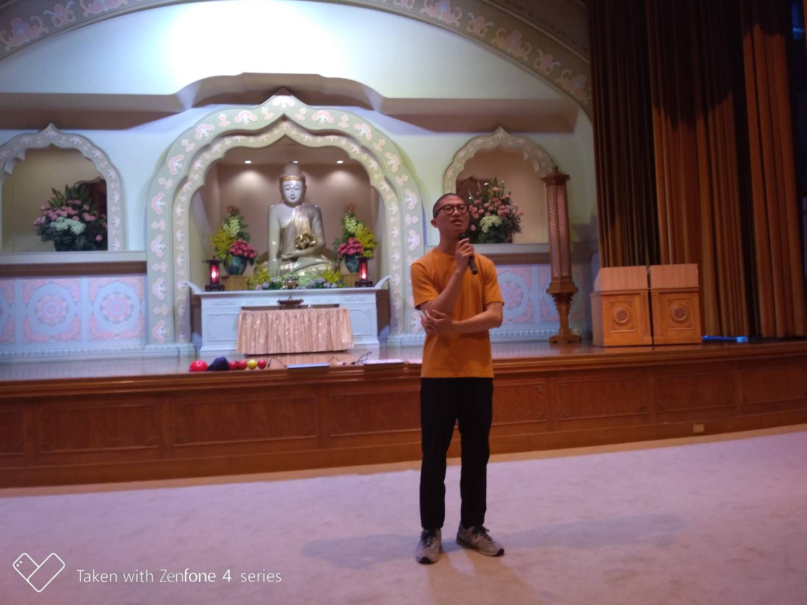
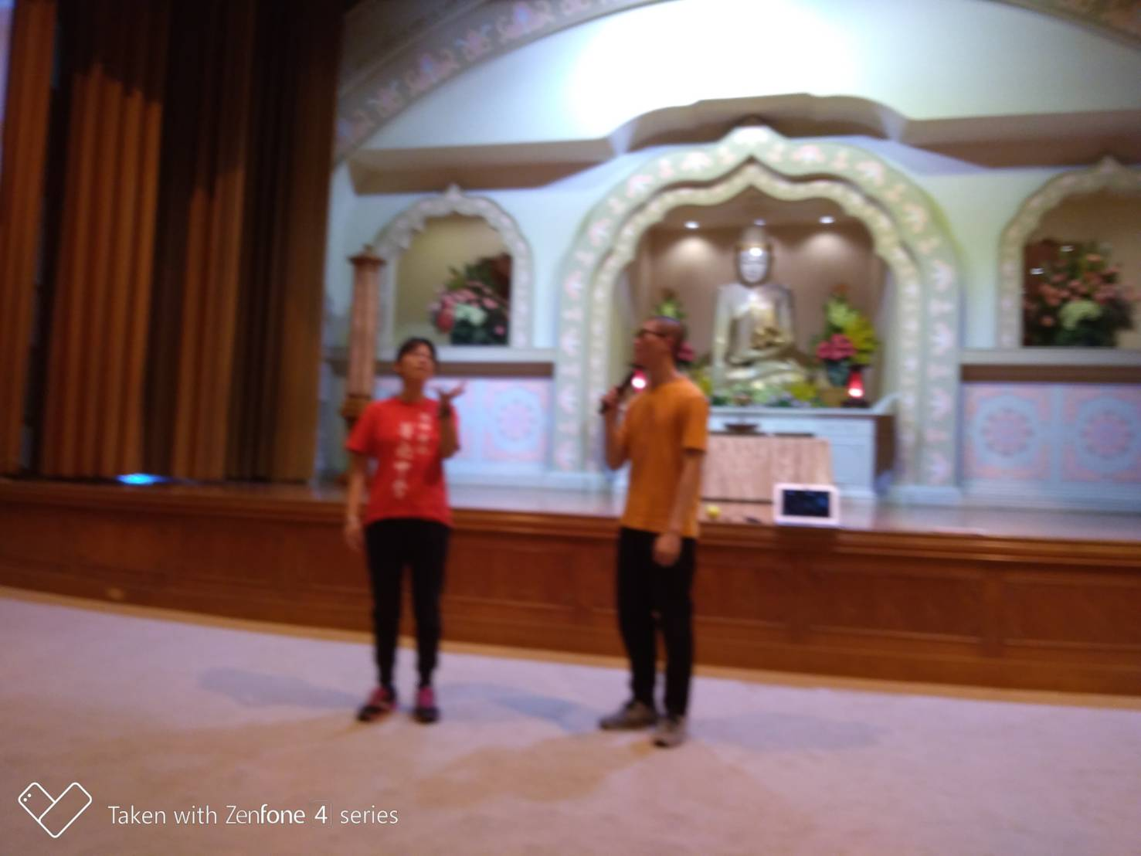

活動照片
